## 《工时比例》表的要求：

1. 前几列标题如下

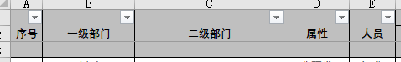

1. “属性”栏必须为“研发”“非研发”二选一

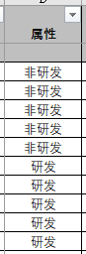

1. 项目栏信息有“大类”“项目名”“项目归属地”

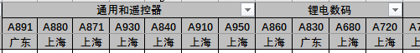

1. 其他，可不规定属地

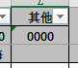

1. 非研发人员，“其他”数据填100%，项目占比不能填任何数据
2. 研发人员，“其他”不能填任何数据，项目占比之和为100%

## 《费用明细》表的要求：

1. 所有sheet的第2-4栏标题为“姓名”“部门”“支付归口”（注意不要有空格）



1. 名单要与《工时比例》一致，不能多也不能少（次序不限）